**Санкт-Петербургский национальный исследовательский университет**

**информационных технологий, механики и оптики **

Группа R32372 К работе допущен Студент Маркевич Павел Андреевич Работа выполнена Преподаватель Тропченко А. А. Отчет принят

Отчёт по практической работе №1207

1. **Цель работы и задача.**

Решить задачу максимально эффективным способом, используя известные структуры данных и алгоритмы, а также соблюдая ограничения по времени и по памяти.

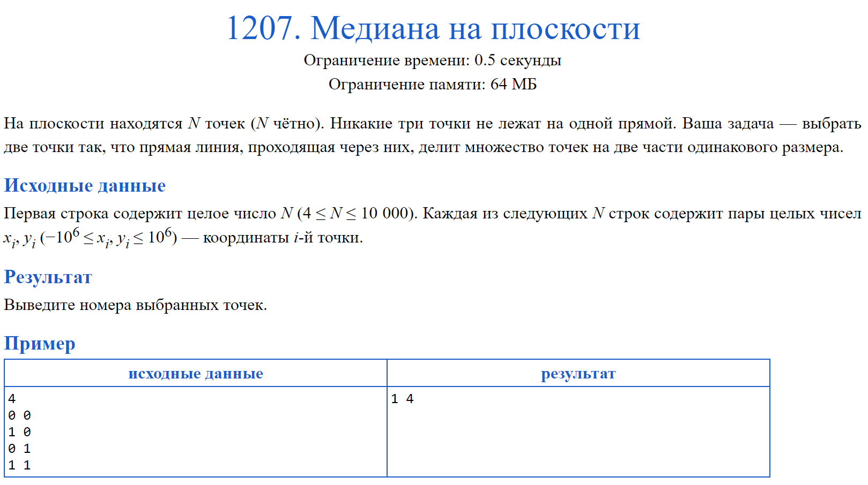

1. **Текст программы.**

Исходный код программы доступен в следующем репозитории github (файл 1207.cpp): https://github.com/ghorik78/Algorithms-and-datastructures

1. **Описание алгоритма.**

В цикле считаем все точки, запомнив координаты и номер каждой. Сразу же будем выбирать опорную точку, выбирая между самой нижней, и самой левой, выбирая вторую, если она находится на одной высоте с другой нижней.

В массиве всех точек поменяем местами первую и опорную, чтобы потом отсортировать остальные по углу относительно опорной. Заполним поле угла для каждой точки, рассчитав этот угол относительно опорной точки, после чего отсортируем массив с помощью встроенной функции $qsort.$ Выведем опорную точку, а также медиану массива – желаемый ответ.

Из структур данных использовался только динамический массив (vector из языка C++).

1. **Выводы по работе.**

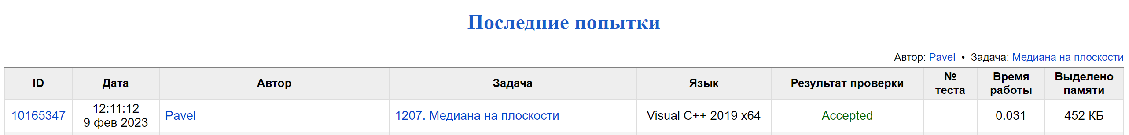

Подтверждение принятия решения системой

Решили поставленную задачу, соблюдая ограничения по времени и по памяти.